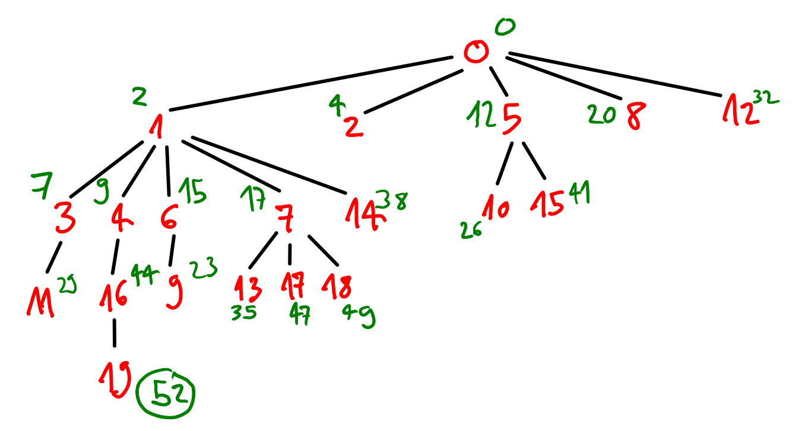
RANDOM ORDER
0 → 1
0 1
2 1
0 → 2
1 0 2
3 4 1
1 → 3
0 2 1 3
6 6 7 1
1 → 4
0 2 3 1 4
6 6 8 9 1
0 → 5
2 3 1 4 0 5
8 10 11 11 12 1
1 → 6
2 3 4 0 5 1 6
8 10 13 14 14 15 1
1 → 7
2 3 4 0 5 6 1 7
8 10 13 14 14 16 17 1
0 → 8
2 3 4 5 6 1 7 0 8
8 10 13 16 18 19 19 20 1
6 → 9
2 3 4 5 1 7 0 8 6 9
8 10 13 16 21 21 22 22 23 1
5 → 10
2 3 4 1 7 0 8 6 9 5 10
8 10 13 23 23 24 24 25 25 26 1
3 → 11
2 4 1 7 0 8 6 9 5 10 3 11
8 15 25 25 26 26 27 27 28 28 29 1
0 → 12
2 4 1 7 8 6 9 5 10 3 11 0 12
8 15 25 25 28 29 29 30 30 31 31 32 1
7 → 13
2 4 1 8 6 9 5 10 3 11 0 12 7 13
8 15 25 30 31 31 32 32 33 33 34 34 35 1
1 → 14
2 4 8 6 9 5 10 3 11 0 12 7 13 1 14
8 15 32 33 33 34 34 35 35 36 36 37 37 38 1
5 → 15
2 4 8 6 9 10 3 11 0 12 7 13 1 14 5 15
8 15 32 33 33 36 37 37 38 38 39 39 40 40 41 1
4 → 16
2 8 6 9 10 3 11 0 12 7 13 1 14 5 15 4 16
8 34 35 35 38 39 39 40 40 41 41 42 42 43 43 44 1
7 → 17
2 8 6 9 10 3 11 0 12 13 1 14 5 15 4 16 7 17
8 34 35 35 38 39 39 40 40 43 44 44 45 45 46 46 47 1
7 → 18
2 8 6 9 10 3 11 0 12 13 1 14 5 15 4 16 17 7 18
8 34 35 35 38 39 39 40 40 43 44 44 45 45 46 46 48 49 1
16 → 19
2 8 6 9 10 3 11 0 12 13 1 14 5 15 4 17 7 18 16 19
8 34 35 35 38 39 39 40 40 43 44 44 45 45 46 50 51 51 52 1

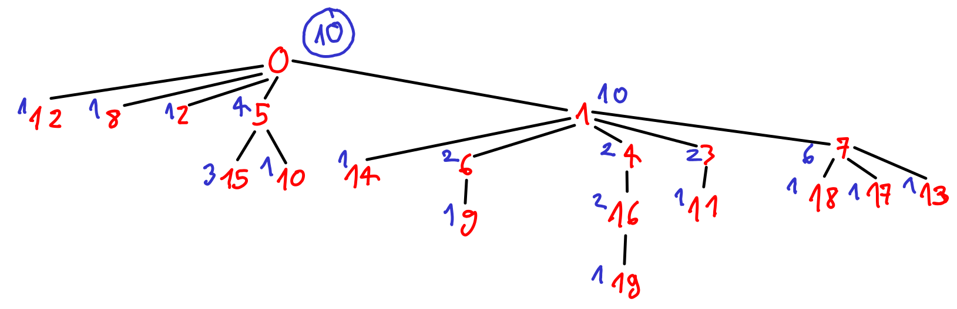
BEST DFS
0 → 12
0 12
2 1
0 → 8
12 0 8
3 4 1
0 → 2
12 8 0 2
3 5 6 1
0 → 5
12 8 2 0 5
3 5 7 8 1
5 → 15
12 8 2 0 5 15
3 5 7 8 2 1
5 → 10
12 8 2 0 15 5 10
3 5 7 8 3 4 1
0 → 1
12 8 2 15 5 10 0 1
3 5 7 9 9 9 10 1
1 → 14
12 8 2 15 5 10 0 1 14
3 5 7 9 9 9 10 2 1
1 → 6
12 8 2 15 5 10 0 14 1 6
3 5 7 9 9 9 10 3 4 1
6 → 9
12 8 2 15 5 10 0 14 1 6 9
3 5 7 9 9 9 10 3 4 2 1
1 → 4
12 8 2 15 5 10 0 14 6 9 1 4
3 5 7 9 9 9 10 3 5 5 6 1
4 → 16
12 8 2 15 5 10 0 14 6 9 1 4 16
3 5 7 9 9 9 10 3 5 5 6 2 1
16 → 19
12 8 2 15 5 10 0 14 6 9 1 4 16 19
3 5 7 9 9 9 10 3 5 5 6 2 2 1
1 → 3
12 8 2 15 5 10 0 14 6 9 4 16 19 1 3
3 5 7 9 9 9 10 3 5 5 7 7 7 8 1
3 → 11
12 8 2 15 5 10 0 14 6 9 4 16 19 1 3 11
3 5 7 9 9 9 10 3 5 5 7 7 7 8 2 1
1 → 7
12 8 2 15 5 10 0 14 6 9 4 16 19 3 11 1 7
3 5 7 9 9 9 10 3 5 5 7 7 7 9 9 10 1
7 → 18
12 8 2 15 5 10 0 14 6 9 4 16 19 3 11 1 7 18
3 5 7 9 9 9 10 3 5 5 7 7 7 9 9 10 2 1
7 → 17
12 8 2 15 5 10 0 14 6 9 4 16 19 3 11 1 18 7 17
3 5 7 9 9 9 10 3 5 5 7 7 7 9 9 10 3 4 1
7 → 13
12 8 2 15 5 10 0 14 6 9 4 16 19 3 11 1 18 17 7 13
3 5 7 9 9 9 10 3 5 5 7 7 7 9 9 10 3 5 6 1

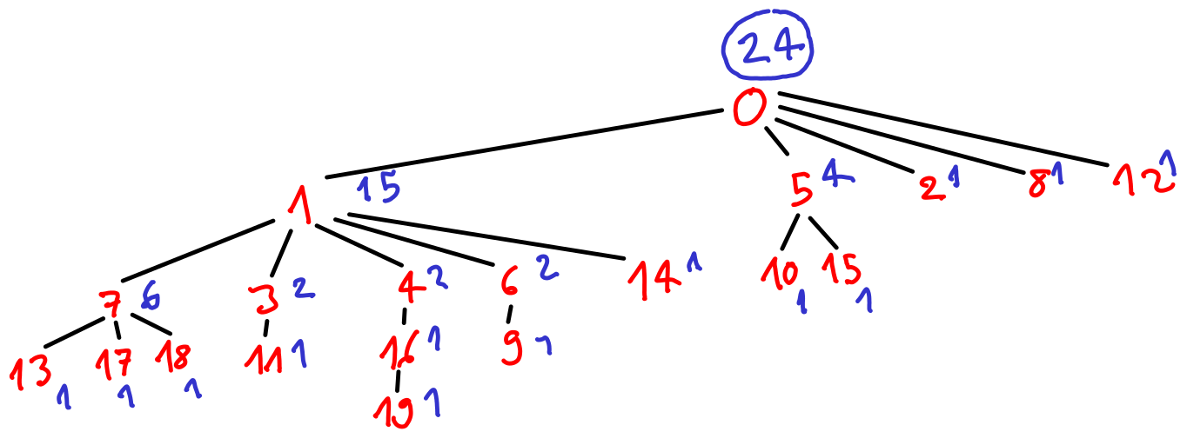
WORST DFS
0 → 1
0 1
2 1
1 → 7
0 1 7
2 2 1
7 → 13
0 1 7 13
2 2 2 1
7 → 17
0 1 13 7 17
2 2 3 4 1
7 → 18
0 1 13 17 7 18
2 2 3 5 6 1
1 → 3
0 13 17 7 18 1 3
2 5 7 8 8 9 1
3 → 11
0 13 17 7 18 1 3 11
2 5 7 8 8 9 2 1
1 → 4
0 13 17 7 18 3 11 1 4
2 5 7 8 8 10 10 11 1
4 → 16
0 13 17 7 18 3 11 1 4 16
2 5 7 8 8 10 10 11 2 1
16 → 19
0 13 17 7 18 3 11 1 4 16 19
2 5 7 8 8 10 10 11 2 2 1
1 → 6
0 13 17 7 18 3 11 4 16 19 1 6
2 5 7 8 8 10 10 12 12 12 13 1
6 → 9
0 13 17 7 18 3 11 4 16 19 1 6 9
2 5 7 8 8 10 10 12 12 12 13 2 1
1 → 14
0 13 17 7 18 3 11 4 16 19 6 9 1 14
2 5 7 8 8 10 10 12 12 12 14 14 15 1
0 → 5
13 17 7 18 3 11 4 16 19 6 9 1 14 0 5
7 9 10 10 12 12 14 14 14 16 16 17 17 18 1
5 → 10
13 17 7 18 3 11 4 16 19 6 9 1 14 0 5 10
7 9 10 10 12 12 14 14 14 16 16 17 17 18 2 1
5 → 15
13 17 7 18 3 11 4 16 19 6 9 1 14 0 10 5 15
7 9 10 10 12 12 14 14 14 16 16 17 17 18 3 4 1
0 → 2
13 17 7 18 3 11 4 16 19 6 9 1 14 10 5 15 0 2
7 9 10 10 12 12 14 14 14 16 16 17 17 19 19 19 20 1
0 → 8
13 17 7 18 3 11 4 16 19 6 9 1 14 10 5 15 2 0 8
7 9 10 10 12 12 14 14 14 16 16 17 17 19 19 19 21 22 1
0 → 12
13 17 7 18 3 11 4 16 19 6 9 1 14 10 5 15 2 8 0 12
7 9 10 10 12 12 14 14 14 16 16 17 17 19 19 19 21 23 24 1

